刘隆靖简历
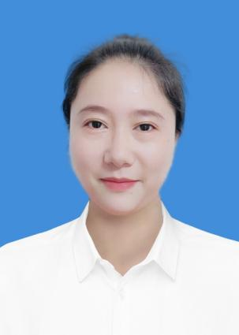
刘隆靖，女，生于1989年9月，大学学历。2014年-2016年在清镇市村镇银行工作，担任信贷部业务经理。2018年-2020年在桐梓县产业投资集团财务部工作。2021年5月至今在遵义职教联合运营有限责任公司人力资源部工作。

